Beste wijnetikettenvrienden,
Zie hier mijn visie over het verzamelen van wijnetiketten.
Eerst en vooral een etiket heeft GEEN echte (financiële)waarde. Het zijn geen bankbiljetten. Het is bedrukt papier dat op een fles (voor ons een wijnfles) gekleefd is om de inhoud te beschrijven.
Geld vragen/geven voor een etiket vind ik uit den boze en vernedert onze hobby.
Sommige wijnboeren spijzen hun kassa met de verkoop van pakketjes etiketten. Zo kan men ook verzamelen maar dat is geen hobby. Wie met een waardebepaling (catalogus) komt voor etiketten maakt onze hobby kapot en dan gaat het van handelswaar naar een beleggingsproduct, zoals met postzegels en munten.
De waarde ligt hem in het verlangen naar het verzamelen van de verschillen (vorm, layout, schoonheid, afbeelding…) in de etiketten. Wie zou er nog verzamelen moesten alle etiketten wit zijn met enkel zwarte tekst.
Ik ben gelukkiger met een minder bekend VDP etiket, dan een van een dure Grand Cru dat men in vele wijnwinkels vindt.
- Zijn de gegevens op een etiket van belang voor de verzamelwaarde?
Op de volgende etiketten staat bijna niets, wie zou ze niet willen, ik ruil ze zelfs niet tegen een pak splinternieuwe Petrus etiketten.
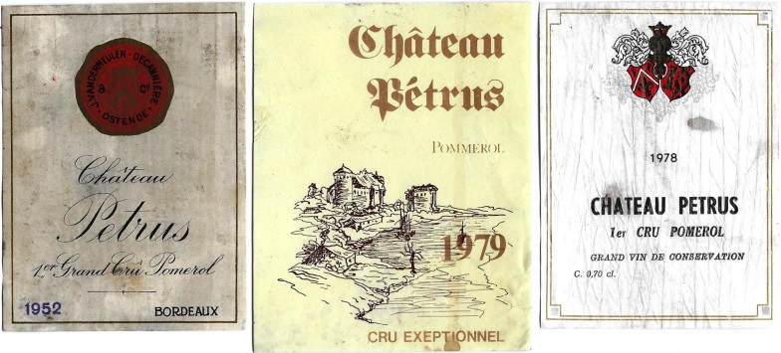
- Een mooi etiket met “SPECIMEN” op vervang ik desnoods door een met een wijnvlek op (als ik er een heb), want dat is een echt, dat vertelt over de inhoud van de fles.
Specimen is als een foto om de verzamelaar tevreden te stellen.
Met vriendelijke groeten,
Jacques

